Министерство образования Республики Беларусь  
Учреждение образования “Белорусский государственный университет информатики и радиоэлектроники”  
  
Факультет компьютерного проектирования

Кафедра инженерной психологии и эргономики

Дисциплина «Основы алгоритмизации и программирования»

**ОТЧЕТ**  
к лабораторной работе № 1  
на тему:  
**“Линейные алгоритмы”**

Выполнил студент группы 410902

Габрукович Роман Сергеевич

___________________________

(дата, подпись студента)

Проверил ассистент кафедры

инженерной психологии

и эргономики

Усенко Филипп Владимирович

____________________________

(дата, подпись преподавателя)

Минск 2024

Цель: сформировать умения разрабатывать программы с использованием линейных алгоритмов

Индивидуальное задание

Вариант №6: составить программу для решения следующей задачи: найти периметр и площадь прямоугольного треугольника, если даны длины его катетов a и b.

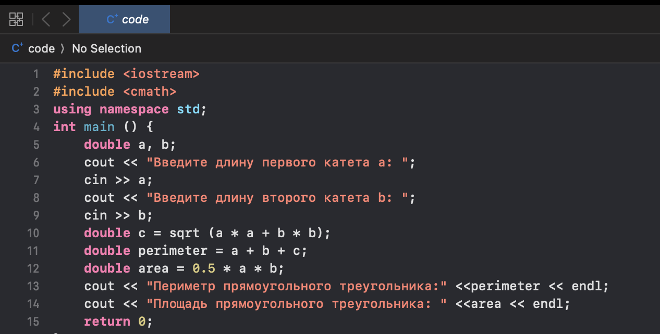 В данной программе вычисляются гипотинуза, периметр и площадь прямоугольного треугольника. Для того, чтобы найти периметр и площадь нам нужно знать гипотенузу, а находим мы ее посредством теоремы Пифагора. Вначале мы подключаем 2 библиотеки, а именно iostream и cmath. Здесь iostream отвечает за вывод и ввод информации, а cmath за функцию квадратный корень. Using namespace std является инструкцией для компилятора использовать стандартное пространство имён. Далее мы объявляем функцию main, которая выполняет роль входной точки программы, а позднее переменные a и b с плавающей запятой. Cout и cin отвечают за вывод и ввод информации. После этого мы объявляем несколько переменных и сразу же присваиваем им значения. В конце программа выводит найденные значения и оператором return 0 возвращает управление операционной системе. Это и есть точка выхода из программы. Возвращаемое операционной системе целочисленное значение "0" является формальным подтверждением того, что работа программы завершена корректно.

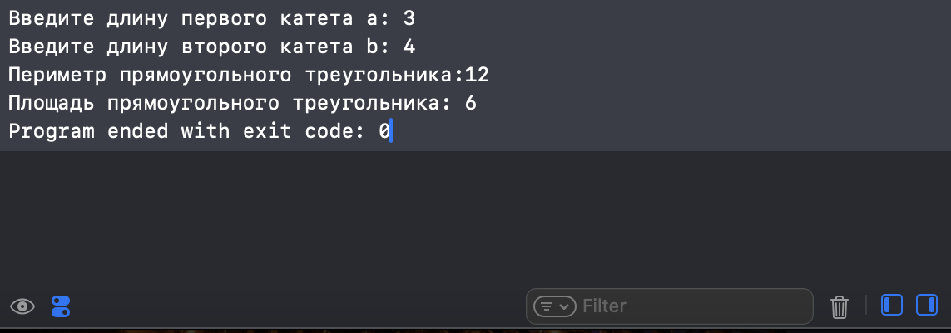Наглядный пример работы программы со значениями 3 и 4.

Вывод: При выполнении лабораторной работы была освоена основная структура каждой программы: директива #include, конструкция main () и оператор return. Также были сформированы умения разрабатывать программы с использованием линейных алгоритмов.